การเข้าสู่ระบบทำได้โดยคลิกเมนู “สำหรับผู้ดูแลระบบ” ทางด้านซ้าย

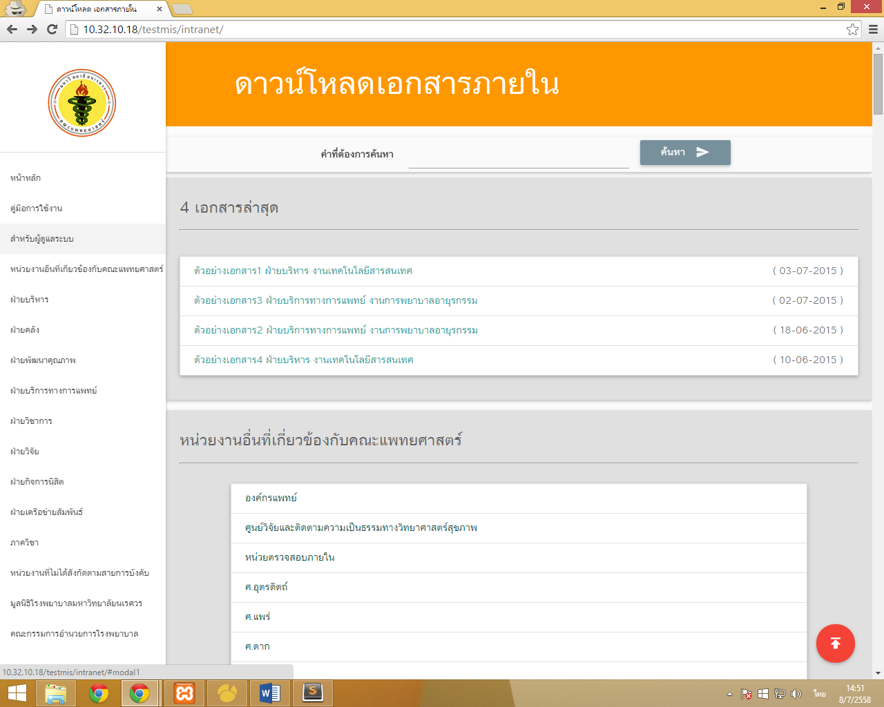

โดยใช้ชื่อผู้ใช้และรหัสผ่านของมหาวิทยาลัย แล้วกด ลงชื่อเข้าใช้

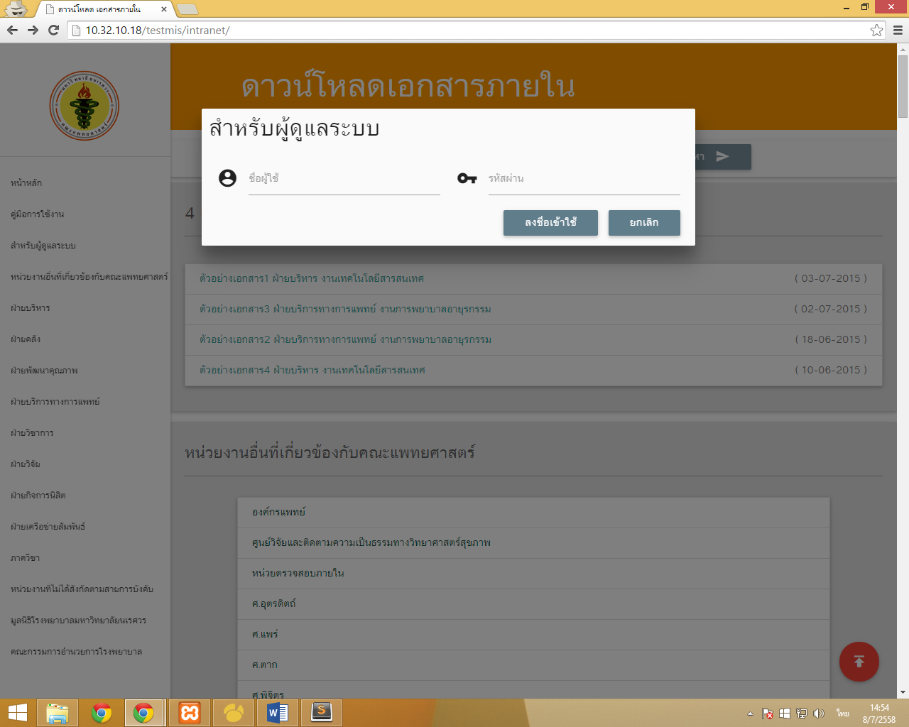

ระบบจะนำมาสู่หน้าจัดการเอกสารภายในหน่อยงานของท่าน

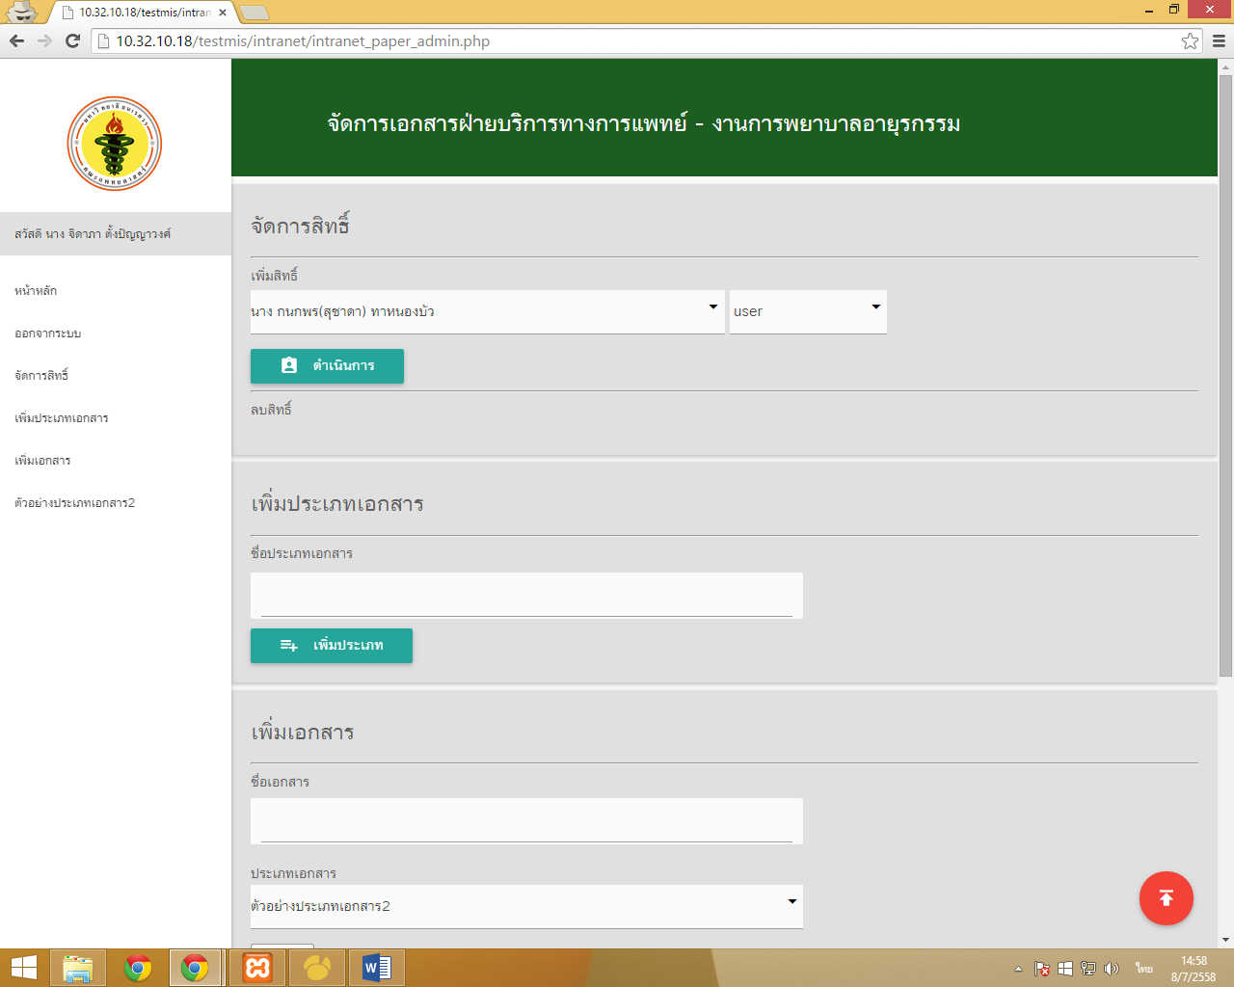

สำหรับผู้ใช้ระดับ Super user จะมีเมนูจัดการสิทธิ์การเข้าใช้ สามารถเลือกเพิ่มชื่อบุคคลในหน่วยงานของท่านได้

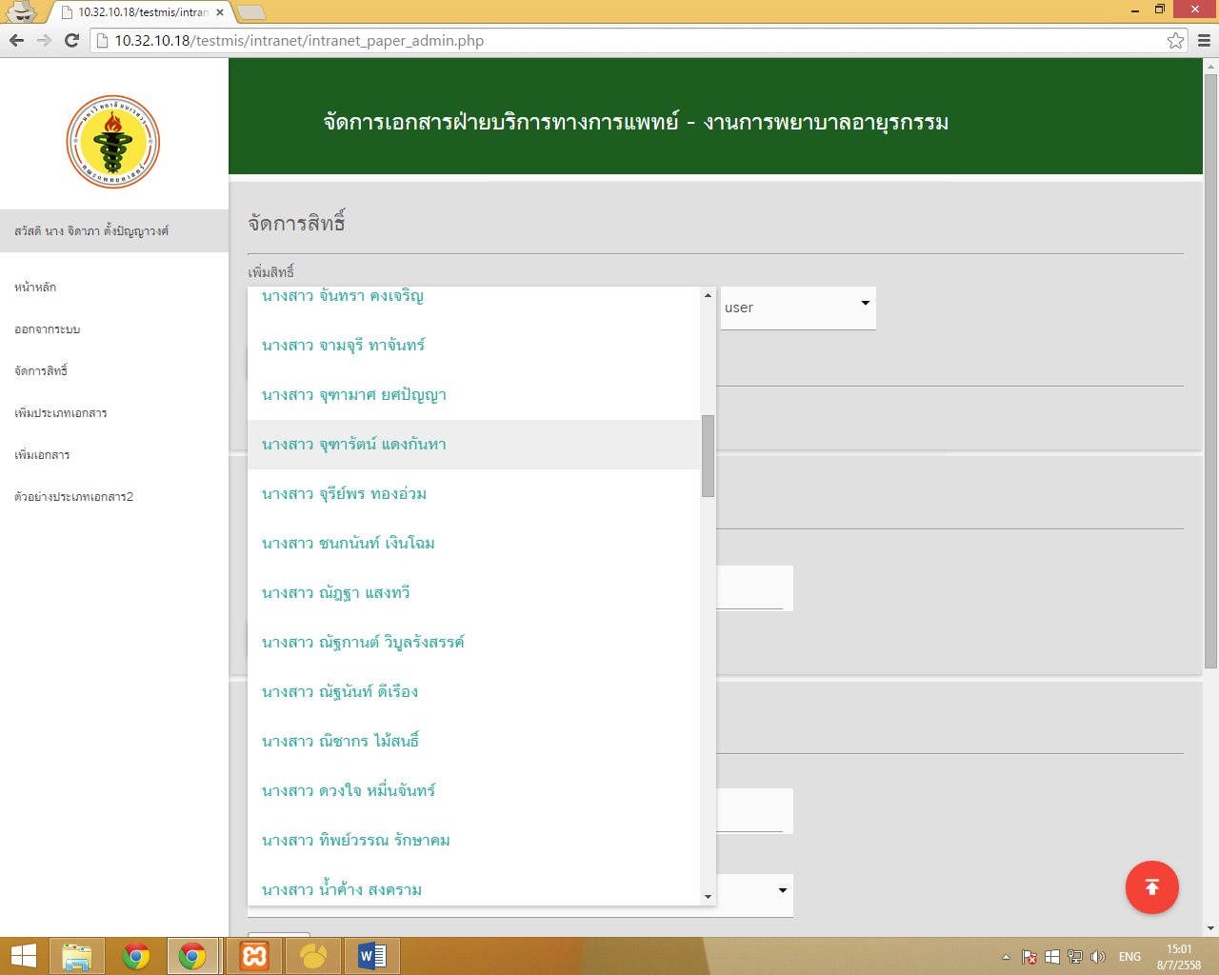

และเลือกสิทธิ์การใช้งานของบุคคลที่เลือก

\*ผู้ใช้ระดับ Super user จะมีเมนูจัดการสิทธิ์การเข้าใช้ของบุคคลอื่นและจัดการเอกสารได้

\*ผู้ใช้ระดับ user จัดการเอกสารได้

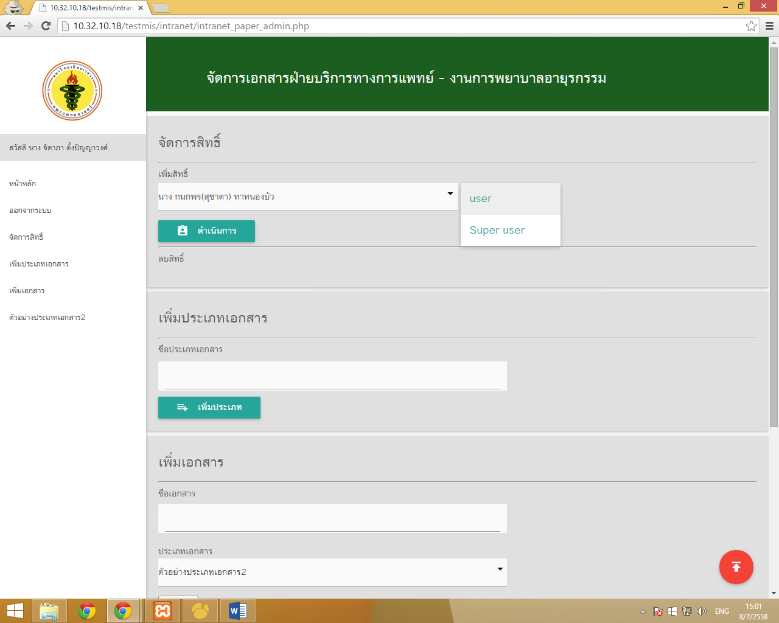

เมื่อเสร็จแล้วกดดำเนินการ ชื่อผู้ใช้จะขึ้นในส่วนการลบสิทธิ์

หากต้องการลบสิทธิ์การเข้าใช้ สามารถทำได้จากการกด ลบ ด้านหลังชื่อ

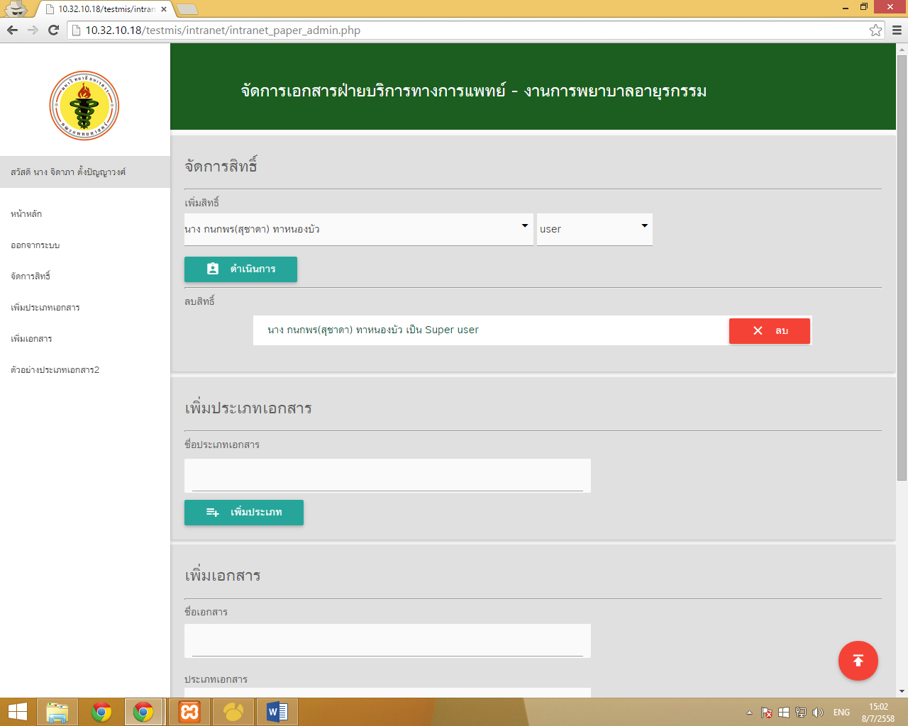

การเพิ่มประเภทเอกสาร เพิ่มโดยใส่ชื่อประเภทเอกสารในช่อง ชื่อประเภทเอกสาร และกด เพิ่มประเภท

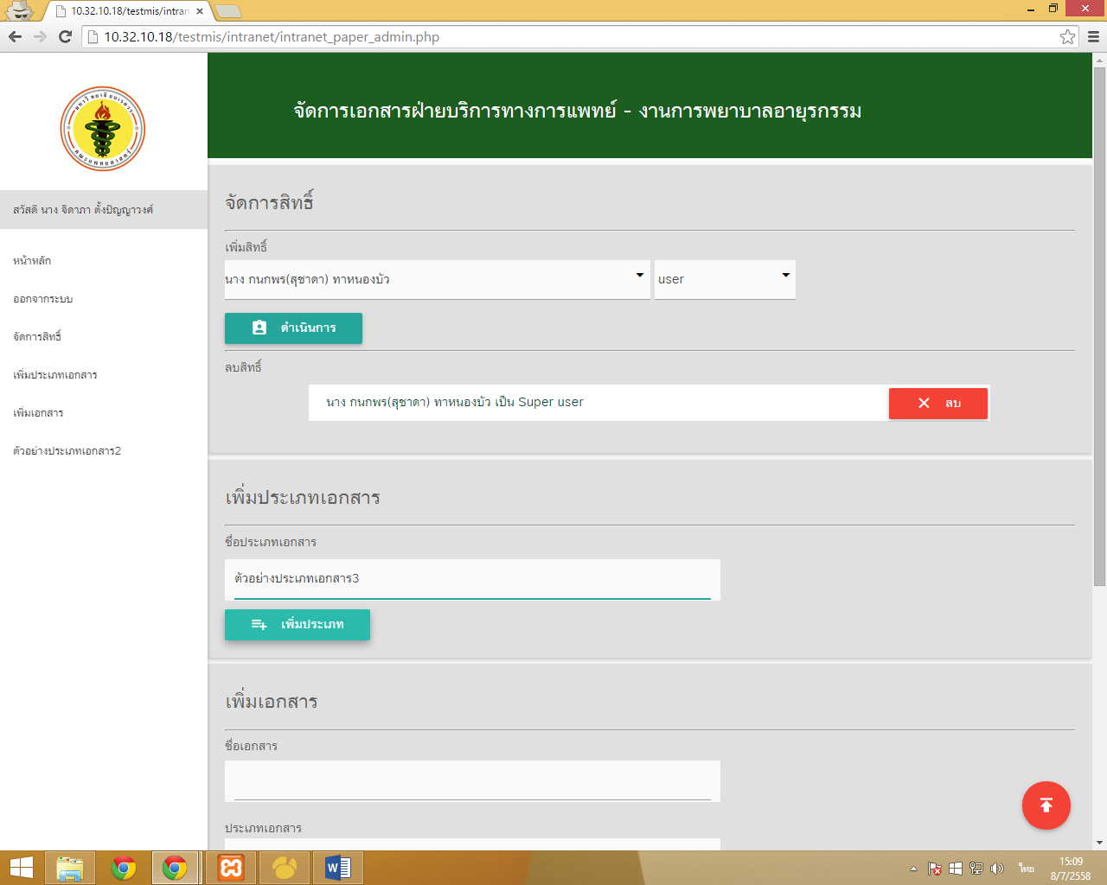

เมื่อสำเร็จประเภทเอกสารจะแสดงขึ้นด้านล่าง และสามารถลบได้โดยกดลบประเภทเอกสารและเอกสารทั้งหมดจะถูกลบด้วย

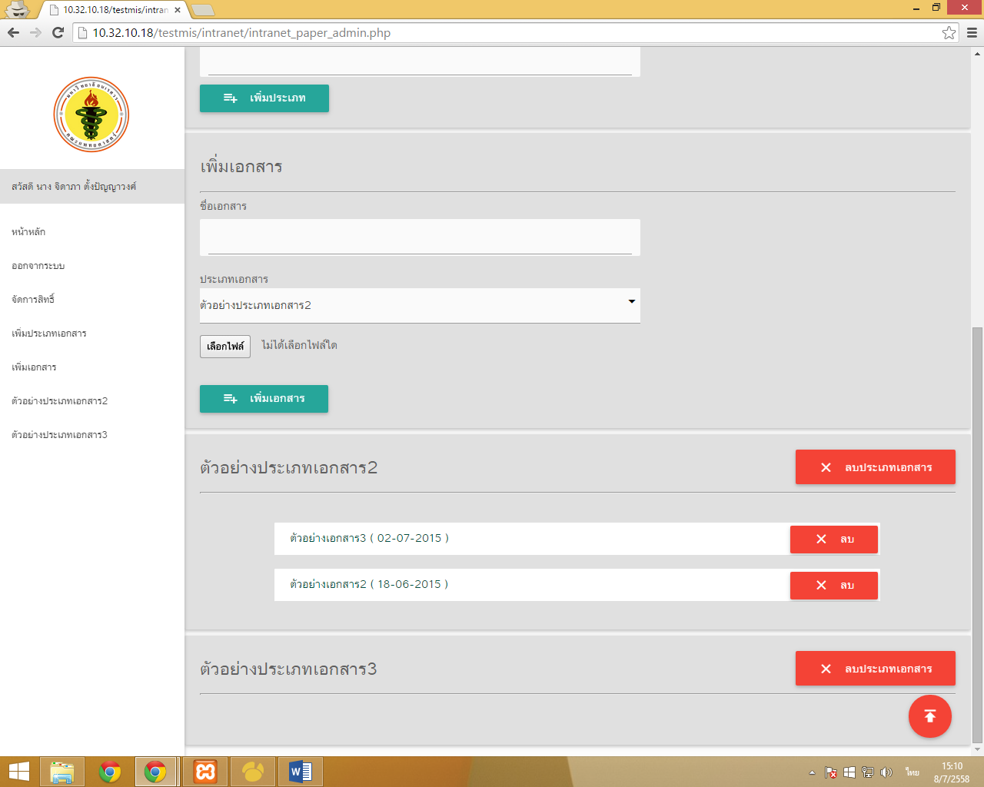

การเพิ่มเอกสาร เพิ่มได้โดยการใส่ชื่อเอกสารในช่อง ชื่อเอกสาร และเลือกประเภทเอกสารที่ต้องการ

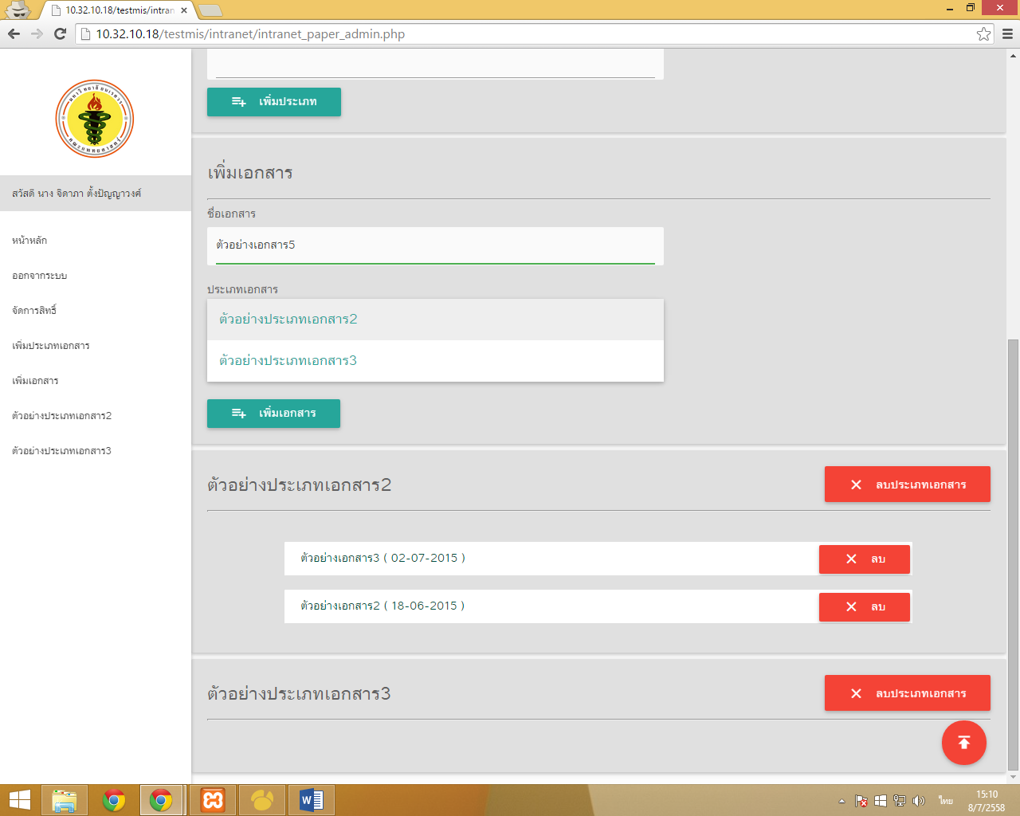

และกดเลือกไฟล์ เพื่อเลือกไฟล์ที่ต้องการอัฟโหลด เสร็จแล้วกดเพิ่มเอกสาร

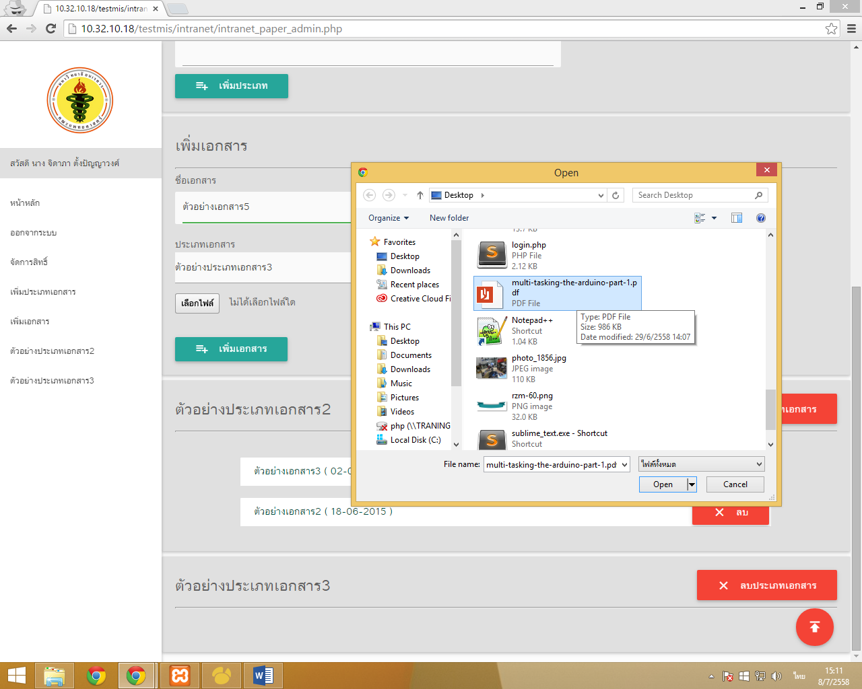

เอกสารจะแสดงในช่องตามประเภทที่เลือก และสามารถลบได้โดยการกด ลบ ด้านหลังเอกสาร

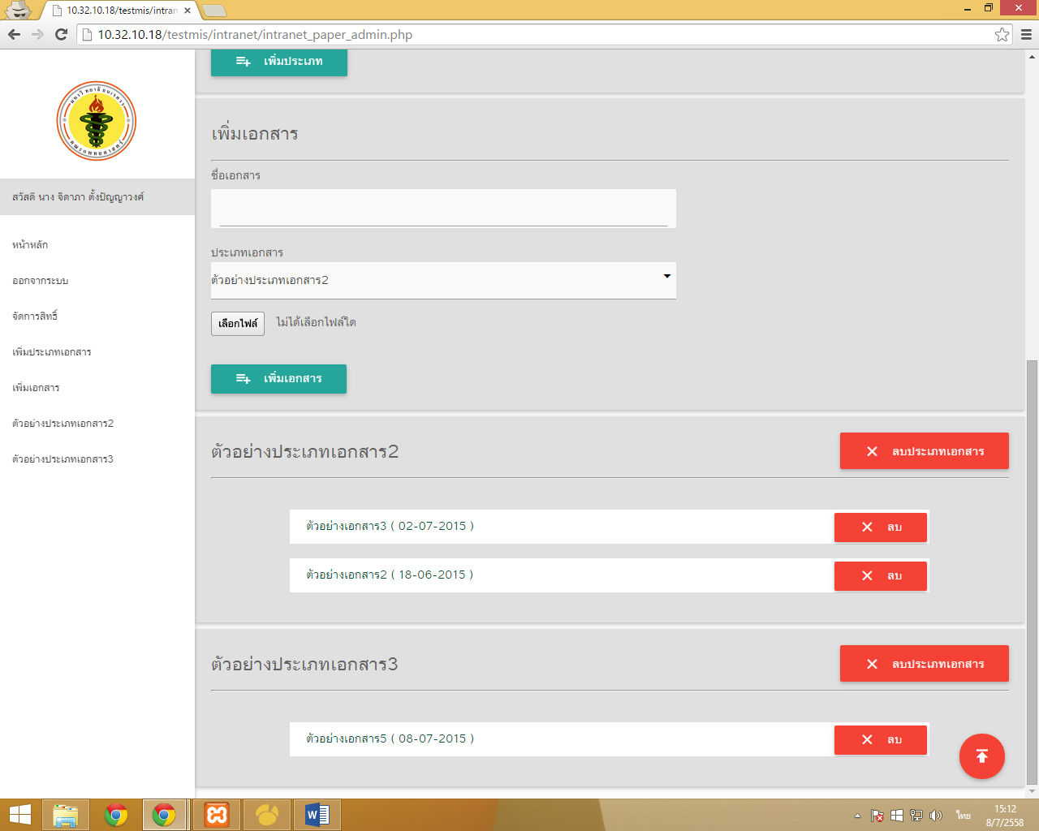

สามารถดูเอกสาร ดาว์นโหลดเอกสารของหน่วยงานต่างๆได้โดยการกดหน้าหลัก รายละเอียดแสดงในคู่มือการใช้งานทั่วไป

เมื่อใช้งานเสร็จสามารถออกจากระบบได้โดยการกด ออกจากระบบ จากเมนูด้านซ้าย